# 数据库自动重组索引

本文档主要用于在数据库中，新建一个自动维护job，该job可以定时自动重新组织指定数据库中的所有索引，并更新统计信息。

在我们的PS服务器中，我们的热点表的索引碎片达到了96%多，该值是一个非常不健康的数值。在通常的数据库设定中，该值的建议值应该小于30%。 解决该问题的方法有两种：

1. 重新设计数据库表结构，采用合理的、有序的列作为主键。但是我们的数据库中，许多主键都是GUID 或者 studyUID， 这些值是无序的，会带来大量的索引碎片。该方案会带来架构上的剧烈变化，开发周期和风险较大。尤其是我们现场已经部署了大量的服务器，升级的风险较大。
2. 我们定时重建和组织索引，解决索引碎片化的问题。重建索引会影响正常业务进行，所以我们使用重组的方式进行索引碎片整理。我们尝试在数据库中建立一个维护计划，定时重新组织索引，并更新索引的统计信息。

我们的数据库中部分表的索引，锁定了page页，首先需要执行以下SQL语句，解锁限制，才能够正常的进行索引页面的重组工作，语句如下：

ALTER INDEX PK_lock_table on wggc.[dbo].[lock_table] set ( ALLOW_PAGE_LOCKS = ON)

ALTER INDEX [PK_ACErrorList] ON wggc.[dbo].[ACErrorList] set ( ALLOW_PAGE_LOCKS = ON)

ALTER INDEX [PK_RIS_FO] ON wggc.[dbo].[RIS_FO]set ( ALLOW_PAGE_LOCKS = ON)

ALTER INDEX [PK_temp_patient] ON wggc.[dbo].[temp_patient] set ( ALLOW_PAGE_LOCKS = ON)

建立该维护计划的方式如下：

Prepare： 确认SQL server 的代理服务开启。

1. 登录SQL server SSMS管理界面，点击数据库，找到管理下的维护计划节点，右键选择“维护计划向导” ：

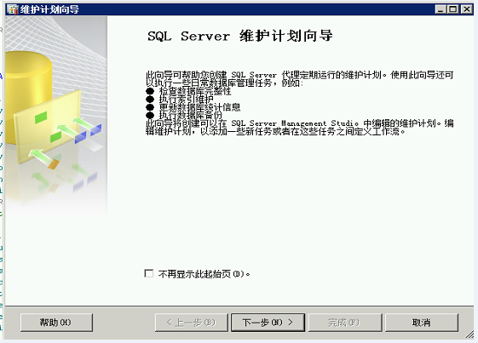

1. 点击Next

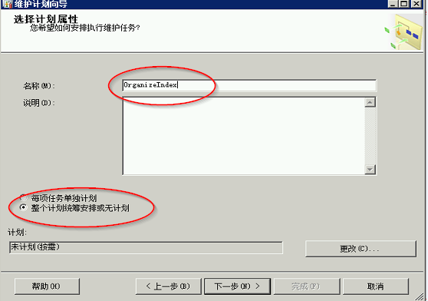

输入维护计划名字，选择“整个计划统筹安排或无计划”

1. 点击【更改】按钮，设计计划参数

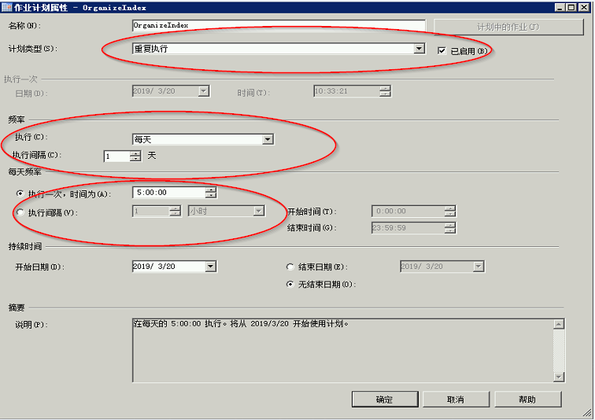

确认计划类型为 “重复执行”， 确认执行频率，确认每天的频率或者间隔。

建议该维护计划在PS的LRU之后完成，避免大数据的删除后，统计信息发生变化，造成新的索引碎片。

1. 点击【Next】继续下一步

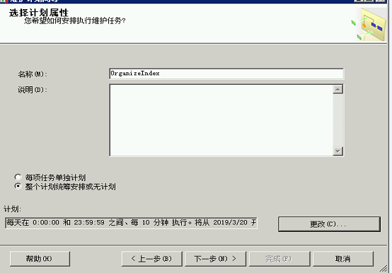

1. 选择【重新组织索引】，【更新统计信息】

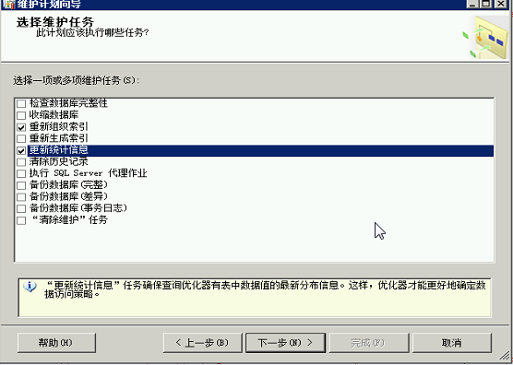

1. 点击【下一步】

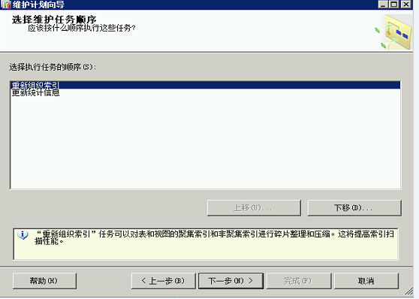

1. 选择要进行维护的数据库

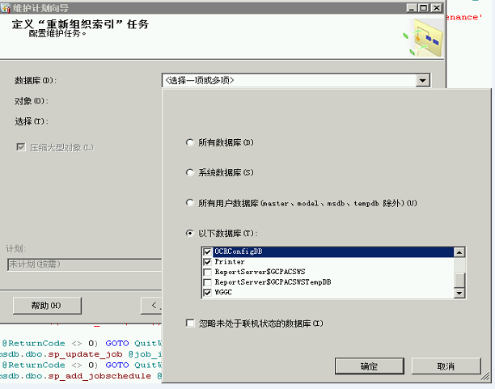

1. 取消【压缩大型对象】

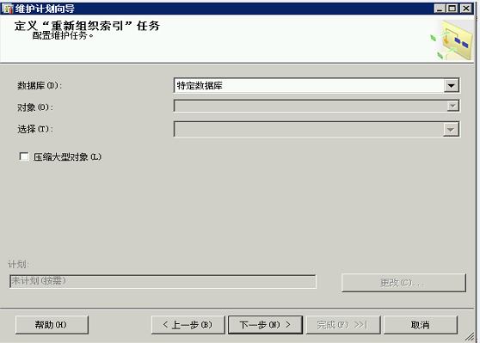

1. 为更新统计信息选择特定数据库

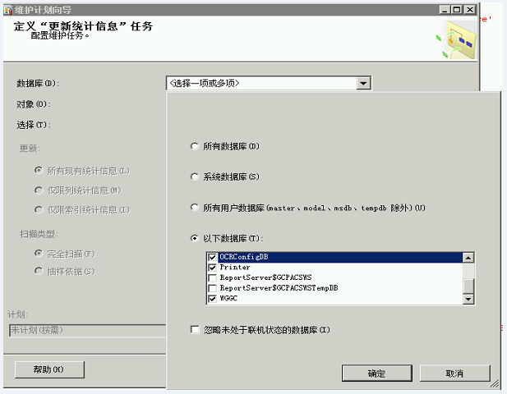

1. 保持默认选择，【更新所有统计信息】，【完全扫描】

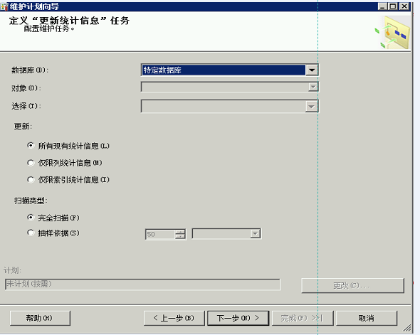

1. 指定日志输出路径：

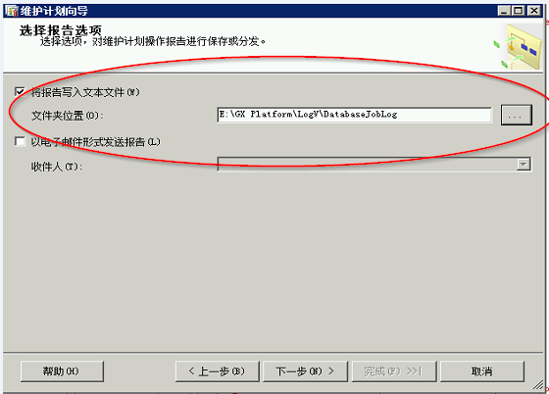

1. 点击【完成】尝试完成设置

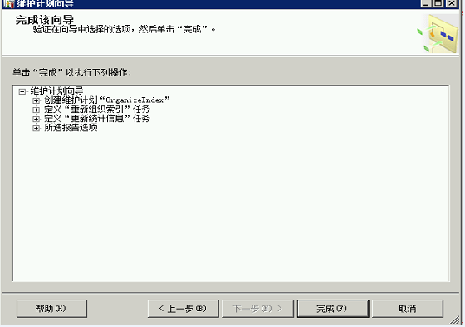

1. 新建的维护计划会自动检测是否能够运行成功，可以点击【报告】查看运行日志

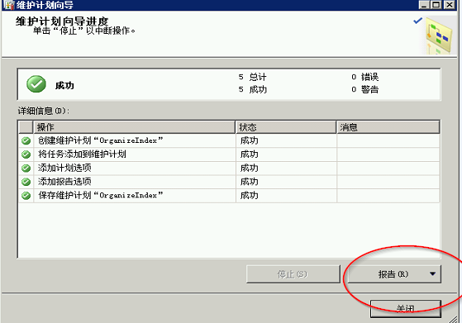

1. 如果建立，运行不成功，一般是用户权限受限或者账号密码不正确造成的。

双击新建的维护计划，点击【管理连接】，点击【编辑】，选择使用特定用户和密码，输入sa和密码，保存后。再次运行进行校验。

